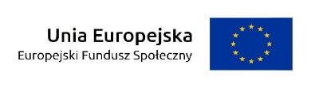
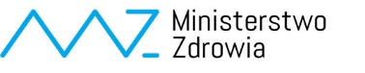
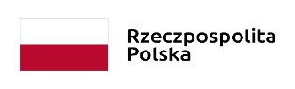
Kłodzko, dnia 05.04.2023r.
ZP.2500.2.2023.PM

Wykonawcy według rozdzielnika

Informujemy, że zostało wszczęte postępowanie o udzielenie zamówienia publicznego na dostawę aparatury medycznej na potrzeby POZ w przychodni rejonowej w Kłodzku, przy ul. Wojska Polskiego 16.
Przedmiotowe zamówienie jest prowadzone na podstawie regulaminu udzielania zamówień publicznych o wartości szacunkowej nie przekraczającej równowartości 130 tys. złotych. (Zarządzenie Dyrektora podmiotu leczniczego „Zespół Opieki Zdrowotnej„ w Kłodzku).
Ostateczny termin składania ofert na powyższą usługę zostaje wyznaczony na dzień 12.04.2023r. godz. 10:00
Ofertę należy złożyć w zaklejonej kopercie w sekretariacie podmiotu leczniczego „Zespół Opieki Zdrowotnej” w Kłodzku ul. Szpitalna 1a, 57 – 300 Kłodzko lub przesłać w formie elektronicznej na adres e-mail: mokrzycki.pawel@zoz.klodzko.pl
Koperta powinna być opisana w następujący sposób: „Zamówienie publiczne dostawę aparatury medycznej na potrzeby POZ, nie otwierać przed dniem 12.04.2023r. godz. 10:00”
Oferty złożone po wyznaczonym terminie nie będą rozpatrywane w dalszym postępowaniu.
Kryterium oceny – cena 100%.
Zapraszamy do udziału w postępowaniu.

Załączniki:
1. Druk oferty,
2. Oświadczenie wykonawców,
3. Oświadczenie podwykonawców,
4. Szczegółowy opis zamówienia,

